
MUZEUM ROLNICTWA IM. KS. KRZYSZTOFA KLUKA
UL. PAŁACOWA 5, 18-230 CIECHANOWIEC

www.muzeumrolnictwa.pl e-mail: info@muzeumrolnictwa.pl
tel. (86) 27 71 328, fax (86) 27 73 857

Ciechanowiec, 05.03.2025 r.

AD/380/5/2025

ZAPYTANIE OFERTOWE
o wartości szacunkowej zamówienia nieprzekraczającej 130 000 złotych
na przeprowadzenie konserwacji starodruków ze zbiorów Muzeum Rolnictwa
im. ks. Krzysztofa Kluka w Ciechanowcu

- ZAMAWIAJĄCY
Muzeum Rolnictwa im. ks. Krzysztofa Kluka w Ciechanowcu
ul. Pałacowa 5
18-230 Ciechanowiec
NIP: 722-11-59-642
e - mail: info@muzeumrolnictwa.pl
tel. + 48 (86) 2-771-328
fax. + 48 (86) 2-773-857

- OPIS PRZEDMIOTU ZAMÓWIENIA
  - Przedmiot zamówienia obejmuje przeprowadzenie prac konserwatorskich sześciu muzealiów ruchomych o tematyce weterynaryjnej i przyrodniczej ze zbiorów Muzeum Rolnictwa
w Ciechanowcu.
  - Zakres prac konserwatorskich oraz dokumentacja fotograficzna przedmiotu zamówienia określa załącznik nr 4 do niniejszego zapytania ofertowego.
  - Wykonawca zamówienia jest zobowiązany do wykonania dokumentacji konserwatorskiej. Każda dokumentacja konserwatorska powinna zawierać opis zastosowanych technologii i materiałów oraz dokumentację fotograficzną ukazującą poszczególne etapy konserwacji oraz wygląd eksponatu przed i po konserwacji.
  - Muzealia do konserwacji zostaną wydane Wykonawcy na terenie siedziby Zamawiającego tj.:
w Ciechanowcu, przy ul. Pałacowej 5 i ich odbiór po konserwacji nastąpi również na terenie siedziby Zamawiającego.
  - Transport muzealiów do pracowni konserwatorskiej i ich zwrot do siedziby Zamawiającego pokrywa Wykonawca zamówienia.
  - Szczegółowy zakres praw i obowiązków związanych z realizacją zamówienia określa wzór umowy stanowiący załącznik nr 5 do niniejszego zapytania ofertowego.

- OPIS WARUNKÓW UDZIAŁU W POSTĘPOWANIU ORAZ OPIS DOKONYWANIA OCENY SPEŁNIANIA TYCH WARUNKÓW

W postępowaniu mogą brać udział Wykonawcy, którzy spełniają niżej określony warunek
i wymagania w zakresie:
- zdolności technicznej lub zawodowej
  - Warunek ten zostanie uznany za spełniony, jeżeli Wykonawca przedstawi wykaz wykonanych co najmniej trzech usług dla instytucji publicznych odpowiadającej swoim zakresem przedmiotowi niniejszego zamówienia tj. polegających na konserwacji dzieł sztuki
w dziedzinie starych druków i grafiki, zrealizowaną przez Wykonawcę w okresie ostatnich trzech lat przed upływem terminu składania ofert wraz z podaniem przedmiotu i dat wykonania oraz podmiotów, na rzecz których usługi zostały wykonane (załącznik nr 2).
Na potwierdzenie posiadania doświadczenia Wykonawcy powinni załączyć dokumenty potwierdzające, że usługi konserwacji muzealiów zostały wykonane należycie (referencje, protokoły odbioru).

  - Warunek ten zostanie uznany za spełniony, jeżeli Wykonawca będzie dysponować co najmniej 1 osobą, która będzie posiadała tytuł zawodowy magistra sztuki uzyskany
po ukończeniu studiów wyższych w kierunku konserwacja i restauracja dzieł sztuki
w dziedzinie starych druków i grafiki oraz będzie posiadała doświadczenie zawodowe - minimum 5 lat w zawodzie. W celu potwierdzenia spełnienia warunku, Wykonawca dostarczy wykaz osób (co najmniej 1), które będą uczestniczyć w wykonywaniu zamówienia wraz
z informacjami na temat ich kwalifikacji zawodowych i wykształcenia (załącznik nr 3).

  - Warunek ten zostanie uznany za spełniony, jeżeli Wykonawca wykaże, iż dysponuje ubezpieczeniem prowadzonej działalności. W celu potwierdzenia spełnienia warunku, Wykonawca przedstawi kserokopię polisy.

- TERMIN WYKONANIA ZAMÓWIENIA
Wymagany termin realizacji zamówienia: od dnia podpisania umowy do dnia 7 listopada 2025 r.

- OPIS SPOSOBU PRZYGOTOWANIA OFERT
- Ofertę należy sporządzić na załączonym formularzu oferty (załącznik nr 1).
- Formularz oferty należy wypełnić w języku polskim, na maszynie, w komputerze, nieścieralnym atramentem lub długopisem.
- Każdy Wykonawca może złożyć tylko jedną ofertę.
- Wskazane jest, aby wszystkie zapisane strony oferty były kolejno ponumerowane
i złączone w sposób uniemożliwiający jej dekompletację.
- Wszystkie miejsca, w których Wykonawca naniósł poprawki powinny być parafowane przez osobę podpisującą ofertę.

- MIEJSCE I TERMIN SKŁADANIA OFERT
- Ofertę należy złożyć: drogą elektroniczną na adres: info@muzeumrolnictwa.pl w terminie do dnia 14.03.2025 r. do godz. 11⁰⁰ (data wpływu).
- Oferty, które wpłyną po upływie wyżej wymienionego terminu nie będą rozpatrywane.
- Wykonawca może przed upływem terminu składania ofert zmienić lub wycofać swoją ofertę.

- OPIS SPOSOBU OBLICZANIA CENY
- Cena za wykonanie zamówienia ma charakter ryczałtowy i musi obejmować wszystkie koszty związane z wykonaniem zamówienia w pełnym zakresie.
- Cena oferty musi zawierać wszystkie koszty niezbędne do zrealizowania zamówienia, zarówno te wynikające wprost z opisu przedmiotu zamówienia, jak również w nim nie ujęte, a bez których nie można wykonać przedmiotu zamówienia w sposób należyty.
- Cenę należy podać w złotych polskich z dokładnością do dwóch miejsc po przecinku.
- Wynagrodzenie za wykonaną usługę będzie płatne przelewem w ciągu 30 dni od dostarczenia poprawnie wystawionej faktury przez Wykonawcę.

- KRYTERIA OCENY OFERT
Zamawiający zawrze umowę z Wykonawcą, co do którego oferty ustalono, iż odpowiada ona wymaganiom przedstawionym w niniejszym zapytaniu ofertowym, oraz który zaoferował najkorzystniejszą – najniższą cenę ofertową brutto.

- SPOSÓB POROZUMIEWANIA SIĘ ZAMAWIAJĄCEGO Z WYKONAWCAMI
- W przedmiotowym postępowaniu Zamawiający dopuszcza możliwość przekazywania sobie przez strony postępowania wszelkich oświadczeń, wniosków, zawiadomień oraz informacji:
- pisemnie na adres: Muzeum Rolnictwa im. ks. Krzysztofa Kluka w Ciechanowcu,
ul. Pałacowa 5, 18 – 230 Ciechanowiec,
- faxem na numer: (086) 277 38 57,
- droga elektroniczną na adres: info@muzeumrolnictwa.pl.
- Osobą uprawnioną przez Zamawiającego do porozumiewania się z Wykonawcą jest Pani Alicja Godlewska – tel. (086) 277 13 28.

- INFORMACJE DOTYCZĄCE WYBORU NAJKORZYSTNIEJSZEJ OFERTY
Wszyscy Wykonawcy, którzy złożyli oferty zostaną poinformowani mailowo lub telefonicznie
o wyniku postępowania w sprawie wyboru Wykonawcy nie później niż w terminie 5 dni od daty terminu końcowego składania ofert.

Załącznik nr 1 - Formularz oferty

Dane Wykonawcy:
- Nazwa Wykonawcy:
……………………….…………………………………………………………………………………………………………………………………………………………………....................................................................................................................................…………………………
- Adres Wykonawcy:
……………………….…………………………………………………………………………………………………………………………………………………………………....................................................................................................................................…………………………
tel.: …………………………………. e-mail:…………………………………………….
NIP/PESEL: ………………………………………
OFERTA
złożona w odpowiedzi na zapytanie ofertowe na przeprowadzenie konserwacji starodruków ze zbiorów Muzeum Rolnictwa im. ks. Krzysztofa Kluka w Ciechanowcu

- Oferujemy wykonanie przedmiotu zamówienia w terminie i na warunkach określonych
w zapytaniu ofertowym za cenę:
Cena netto…………………………………………………………………………...…………...… zł
Stawka VAT (jeśli dotyczy): ………… %
Cena brutto: ……………...…………………...…………………………………………………… zł
(słownie: …………………………………………………………………………………………………………………..….....złotych),
- Oświadczam, że zapoznałam/em się z treścią zapytania ofertowego i nie wnoszę do niej zastrzeżeń oraz przyjmuję warunki w niej zawarte.
- Oświadczam, że posiadam niezbędną wiedzę i doświadczenie oraz dysponuję potencjałem technicznym i osobami zdolnymi do wykonania zamówienia.
- Oświadczam, że znajduję się w sytuacji ekonomicznej i finansowej zapewniającej wykonanie zamówienia.
- Oświadczam, że w cenie mojej oferty uwzględnione zostały wszystkie koszty związane
z realizacją zamówienia.
- Oświadczam, że uważam się za związaną/ego niniejszą ofertą przez 30 dni od dnia upływu terminu składania ofert.
- W przypadku przyznania mi zamówienia, zobowiązuję się do zawarcia umowy w miejscu
i terminie wskazanym przez Zamawiającego.

…….………………...................……… ……...............………………………….
(miejscowość, data) (podpis Wykonawcy)

Załącznik nr 2 – wykaz wykonanych usług

....................................................
(pieczęć Wykonawcy)

Wykaz wykonanych usług

Składając ofertę na przeprowadzenie konserwacji starodruków ze zbiorów Muzeum Rolnictwa
im. ks. Krzysztofa Kluka w Ciechanowcu oświadczamy, że w okresie ostatnich trzech lat przed upływem terminu składania ofert (a jeśli okres prowadzenia działalności jest krótszy – w tym okresie) wykonaliśmy następujące usługi:

l.p. | Rodzaj usług  (opis) | Nazwa Zamawiającego | Data wykonania  (mm-rrrr)

W załączeniu do powyższego wykazu przekazujemy dowody potwierdzające, że wskazane usługi powyżej zostały wykonane należycie.

…….………………...................……… ……...............………………………….
(miejscowość, data) (podpis Wykonawcy)

Załącznik nr 3 – wykaz osób

....................................................
(pieczęć Wykonawcy)

Wykaz osób

Składając ofertę na przeprowadzenie konserwacji starodruków ze zbiorów Muzeum Rolnictwa
im. ks. Krzysztofa Kluka w Ciechanowcu oświadczamy, że niżej wymienione osoby będą uczestniczyć
w wykonywaniu przedmiotu zamówienia:

l.p. | Imię i nazwisko | Posiadane kwalifikacje zawodowe | Doświadczenie | Wykształcenie

…….………………...................……… ……...............………………………….
(miejscowość, data) (podpis Wykonawcy)

Załącznik nr 4 – zakres prac konserwatorskich

ZAKRES PRAC KONSERWATORSKICH

WYKAZ OBIEKTÓW WYTYPOWANYCH DO KONSERWACJI

- G/VII/5983 Georges Louis Leclerc de Buffon, Histoire naturelle générale et particuliére, Quadrupèdes, Tome Premier, Paris 1777, 26 cm, str. num. 335, tablic 16, nr inw. Biblioteki PTNW 645/71

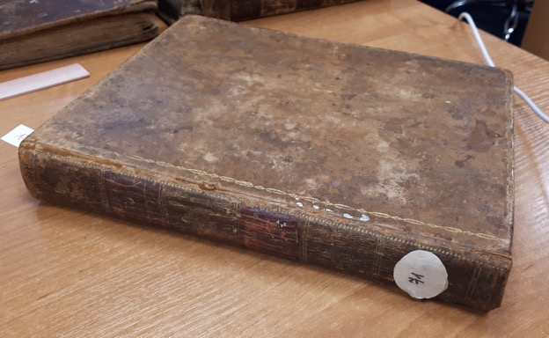
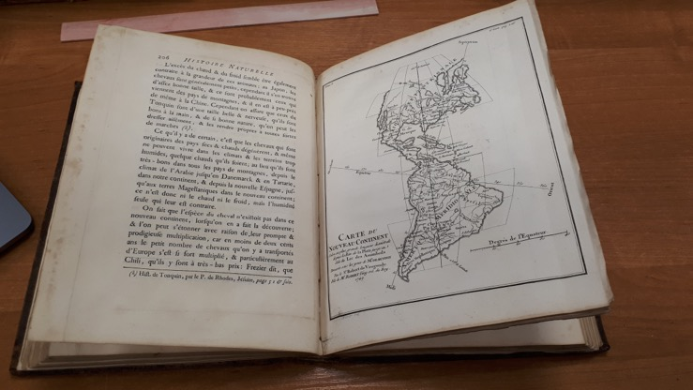
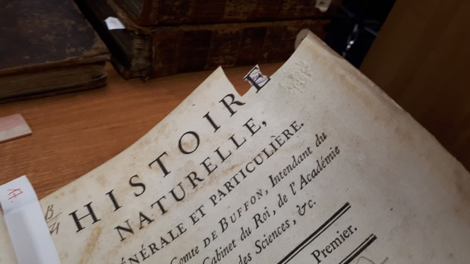

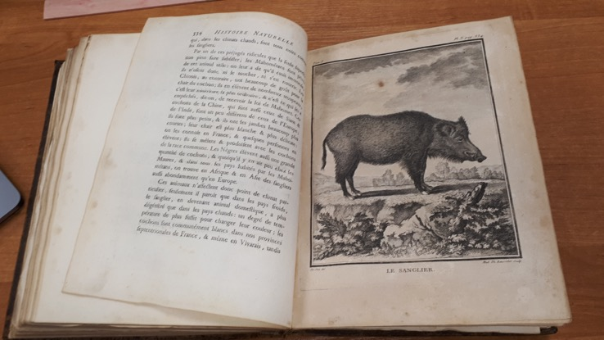

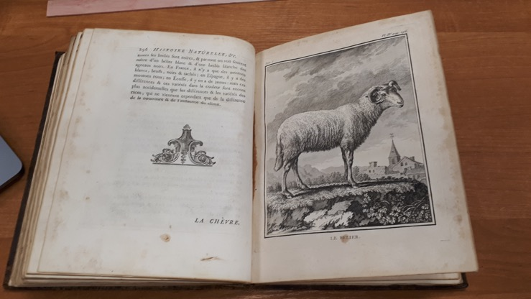

Wstępny program prac konserwatorskich:
    - Badanie mikrobiologiczne i dezynfekcja w przypadku stwierdzenia czynnej infekcji mikrobiologicznej;
    - Wykonanie dokumentacji opisowej i fotograficznej obiektu przed konserwacją;
    - Badanie pH wybranych kart po wstępnym ich oczyszczeniu;
    - Oczyszczenie oprawy i kart z brudu, kurzu i nawarstwień;
    - Demontaż elementów oprawy;
    - Demontaż bloku;
    - Zabiegi z udziałem wody, kąpiele w wodzie filtrowanej, po sprawdzeniu odporności elementów obiektu na wodę i ewentualnym ich zabezpieczeniu;
    - Wywabianie przebarwień i zacieków za pomocą wybranych rozpuszczalników, ewentualnie bielenie;
    - Badanie pH po wykonaniu zabiegów z udziałem wody;
    - Odkwaszanie w przypadku stwierdzenia niskiego pH;
    - Badanie pH po odkwaszeniu, jeśli było przeprowadzone;
    - Wzmocnienie strukturalne wybranych podłoży papierowych poprzez zaklejenie;
    - Naprawa uszkodzeń mechanicznych: podklejanie przedarć i uzupełnianie ubytków kart i wyklejek odpowiednio dobranymi materiałami;
    - Prostowanie kart i rycin odpowiednio dobranymi metodami;
    - Ocena możliwości ponownego wykorzystania oryginalnych elementów oprawy (np. zwięzy) i ewentualne wykonanie nowych tych części oprawy w przypadku, gdy oryginalne elementy nie mogą pełnić już funkcji konstrukcyjnych i ochronnych;
    - Wykonanie nowego szycia bloku;
    - Uzupełnienie ubytków i wzmocnienie strukturalne zniszczonych elementów oprawy;
    - Połączenie bloku z oprawą zgodnie z techniką oryginału;
    - Wykonanie konserwatorskiej dokumentacji fotograficznej po wykonaniu wszystkich zabiegów konserwatorskich, uzupełnienie dokumentacji opisowej po konserwacji;
    - Umieszczenie obiektów w pudłach ochronnych z materiałów bezkwasowych.

- G/VII/5989 Iac. Theod. Klein, Stemmata avium quadraginta tabulis aeneis ornata; accedunt nomenclatores: polono-latinus et latino-polonus / Geschlechtstafeln der Vogel, mit vierzig Kupfern erlaeutert, Lipsiae, 1759, 28,5cm, str. num. 48, tablic 40, nr inw. Biblioteki PTNW 859

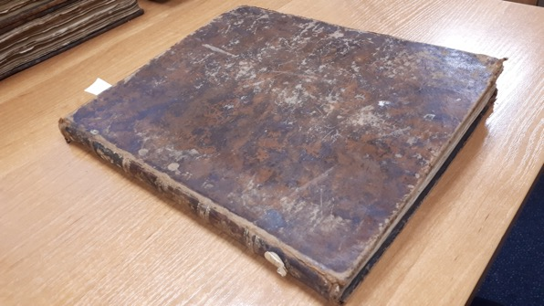

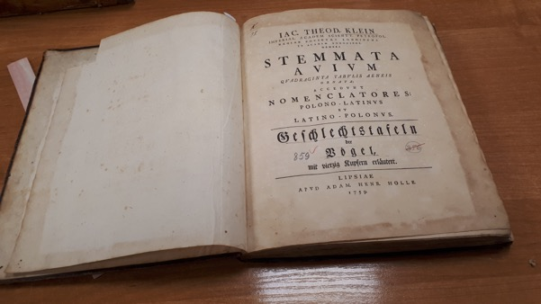

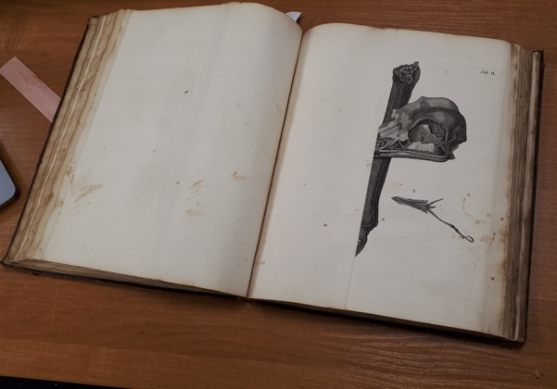

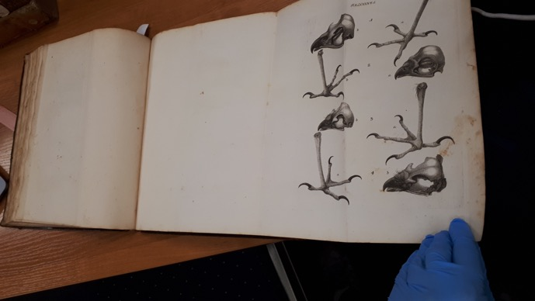

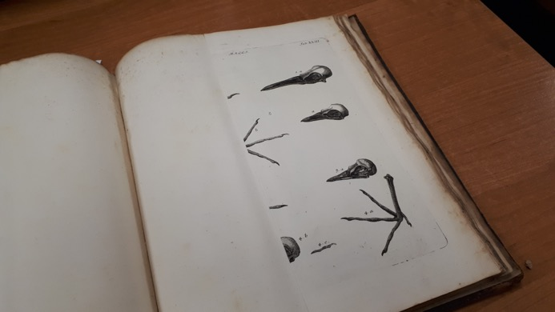

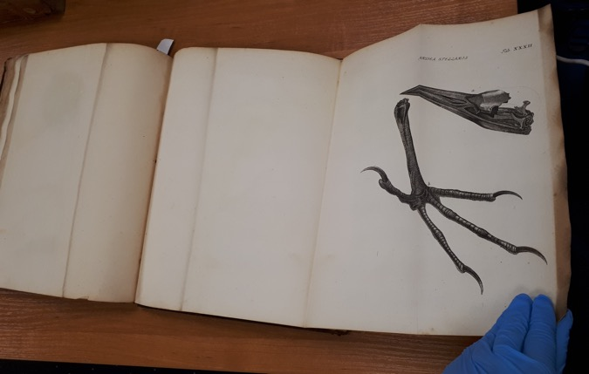

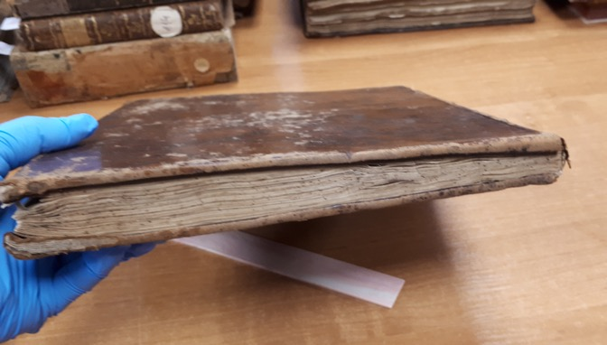

Wstępny program prac konserwatorskich:
- Badanie mikrobiologiczne i dezynfekcja w przypadku stwierdzenia czynnej infekcji mikrobiologicznej;
- Wykonanie dokumentacji opisowej i fotograficznej obiektu przed konserwacją;
- Badanie pH wybranych kart po wstępnym ich oczyszczeniu;
- Oczyszczenie oprawy i kart z brudu, kurzu i nawarstwień;
- Demontaż elementów oprawy;
- Demontaż bloku, oddzielenie rycin od kart;
- Zabiegi z udziałem wody, kąpiele w wodzie filtrowanej, po sprawdzeniu odporności elementów obiektu na wodę i ewentualnym ich zabezpieczeniu;
- Wywabianie przebarwień i zacieków za pomocą wybranych rozpuszczalników, ewentualnie bielenie;
- Badanie pH po wykonaniu zabiegów z udziałem wody;
- Odkwaszanie w przypadku stwierdzenia niskiego pH;
- Badanie pH po odkwaszeniu, jeśli było przeprowadzone;
- Wzmocnienie strukturalne wybranych podłoży papierowych poprzez zaklejenie;
- Naprawa uszkodzeń mechanicznych: podklejanie przedarć i uzupełnianie ubytków kart, rycin i wyklejek odpowiednio dobranymi materiałami;
- Prostowanie kart i rycin odpowiednio dobranymi metodami;
- Ocena możliwości ponownego wykorzystania oryginalnych elementów oprawy (np. zwięzy) i ewentualne wykonanie nowych tych części oprawy w przypadku, gdy oryginalne elementy nie mogą pełnić już funkcji konstrukcyjnych i ochronnych;
- Wykonanie nowego szycia bloku;
- Uzupełnienie ubytków i wzmocnienie strukturalne zniszczonych elementów oprawy;
- Połączenie bloku z oprawą zgodnie z techniką oryginału;
- Wykonanie konserwatorskiej dokumentacji fotograficznej po wykonaniu wszystkich zabiegów konserwatorskich, uzupełnienie dokumentacji opisowej po konserwacji;
- Umieszczenie obiektów w pudłach ochronnych z materiałów bezkwasowych.

- G/VII/5990 Etienne Philippe Lafosse, Cours d'hippiatrique, ou traité complet de la médicine des chevaux, Paris, 1772, 50 cm, str. num. 402, tablic 65, nr inw. Biblioteki PTNW 679

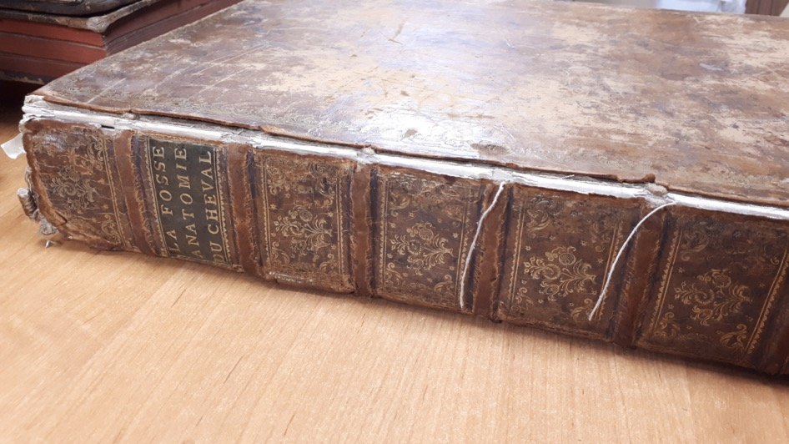

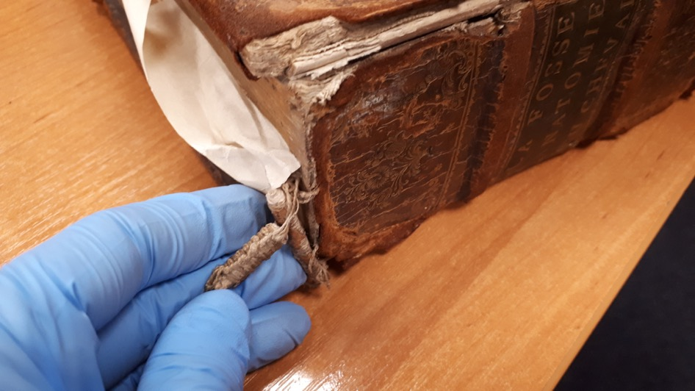

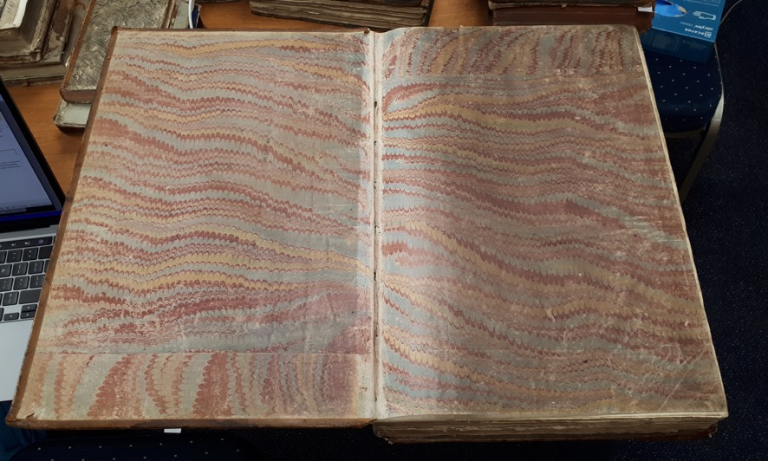

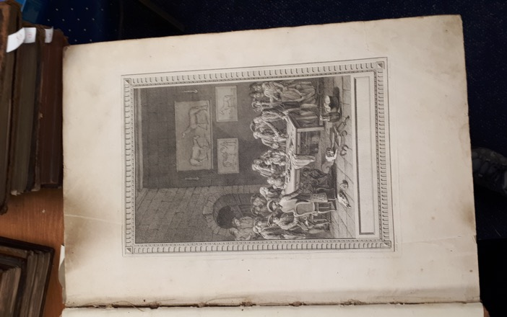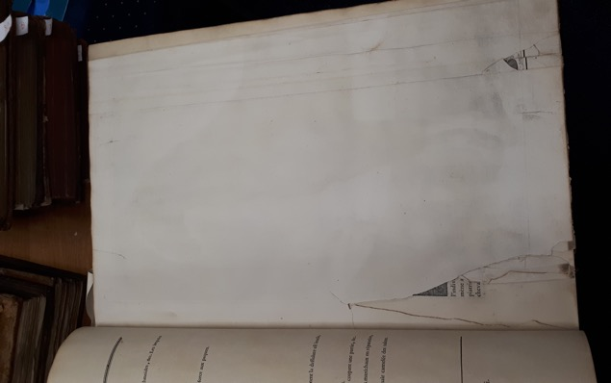

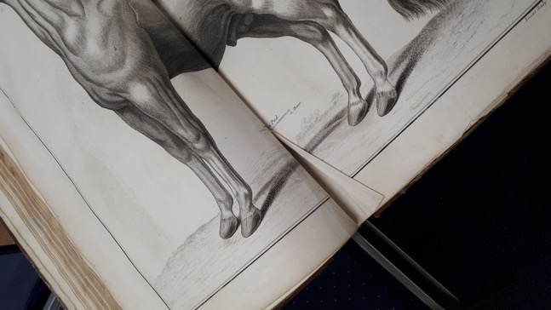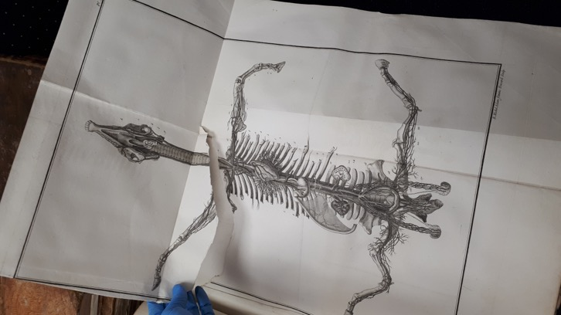

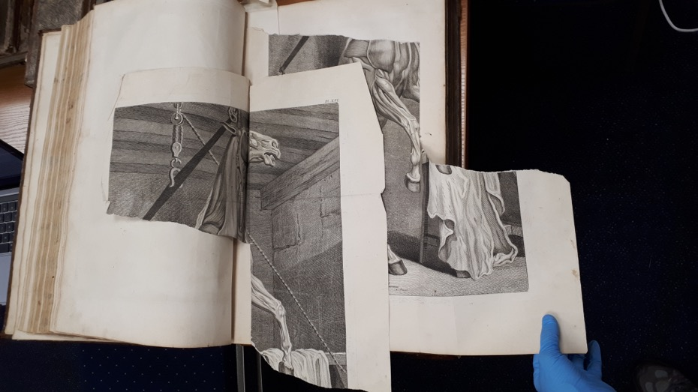

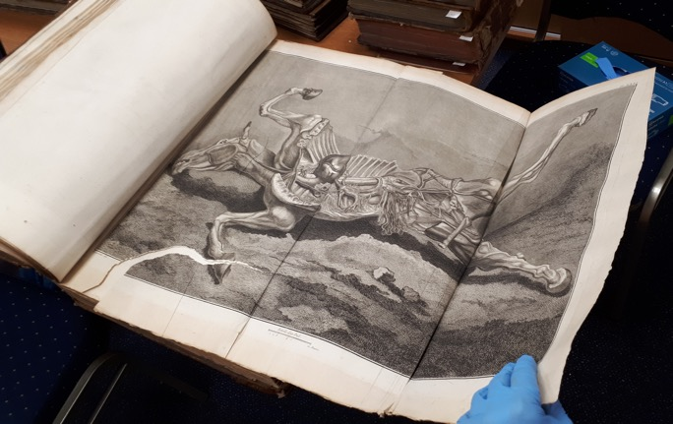

Wstępny program prac konserwatorskich:
- Badanie mikrobiologiczne i dezynfekcja w przypadku stwierdzenia czynnej infekcji mikrobiologicznej;
- Wykonanie dokumentacji opisowej i fotograficznej obiektu przed konserwacją;
- Badanie pH wybranych kart po wstępnym ich oczyszczeniu;
- Oczyszczenie oprawy i kart z brudu, kurzu i nawarstwień;
- Demontaż elementów oprawy;
- Demontaż kilku pierwszych i kilku ostatnich składek bloku, oddzielenie wybranych rycin od falców;
- Zabiegi z udziałem wody na oddzielonych elementach, kąpiele w wodzie filtrowanej, po sprawdzeniu odporności elementów obiektu na wodę i ewentualnym ich zabezpieczeniu;
- Wywabianie przebarwień i zacieków za pomocą wybranych rozpuszczalników, ewentualnie bielenie;
- Badanie pH po wykonaniu zabiegów z udziałem wody;
- Odkwaszanie w przypadku stwierdzenia niskiego pH;
- Badanie pH po odkwaszeniu, jeśli było przeprowadzone;
- Wzmocnienie strukturalne wybranych podłoży papierowych poprzez zaklejenie;
- Naprawa uszkodzeń mechanicznych: podklejanie przedarć i uzupełnianie ubytków kart, rycin i wyklejek odpowiednio dobranymi materiałami;
- Prostowanie kart i rycin odpowiednio dobranymi metodami;
- Ocena możliwości ponownego wykorzystania oryginalnych elementów oprawy i ewentualne wykonanie nowych tych części oprawy w przypadku, gdy oryginalne elementy nie mogą pełnić już funkcji konstrukcyjnych i ochronnych;
- Doszycie oddzielonych składek bloku;
- Uzupełnienie ubytków i wzmocnienie strukturalne zniszczonych elementów oprawy; rekonstrukcja kapitałek;
- Połączenie bloku z oprawą zgodnie z techniką oryginału;
- Wykonanie konserwatorskiej dokumentacji fotograficznej po wykonaniu wszystkich zabiegów konserwatorskich, uzupełnienie dokumentacji opisowej po konserwacji;
- Umieszczenie obiektów w pudłach ochronnych z materiałów bezkwasowych.

- G/VII/5993 Flora Rossica seu stripium Imperii Rossici per Europam et Asiam indigenarum descriptiones et icones. Iussu et auspicius Catharinae II Augustae eddit P.S. Pallas Tomi I, Pars I, Petropoli, 1784, 45 cm, str. num. VIII, 80, Pars II, 1788, str. num. 114, tablic 100; współoprawne, nr inw. Biblioteki PTNW 2155

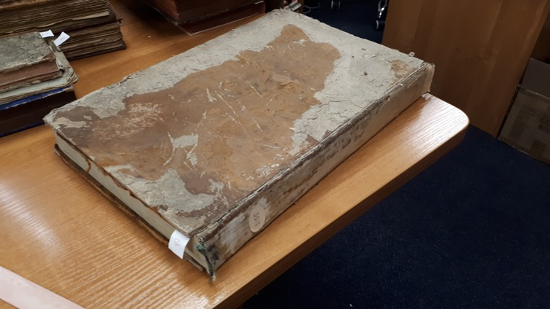

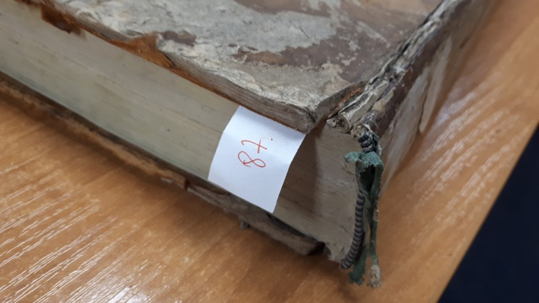

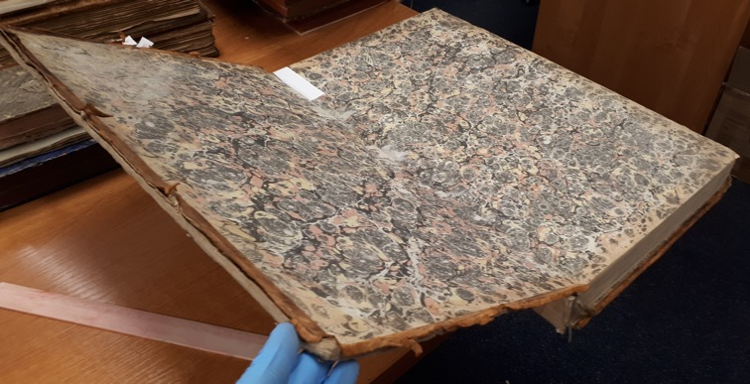

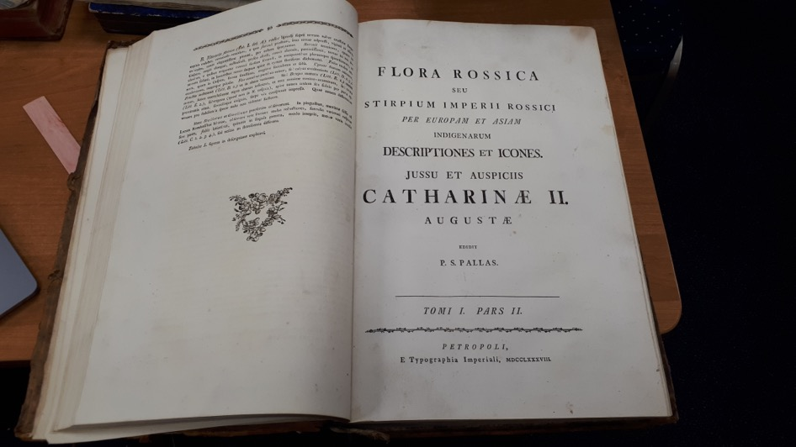

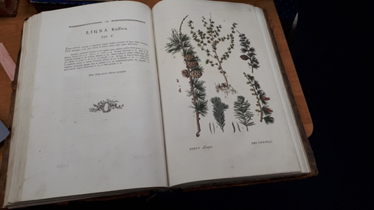

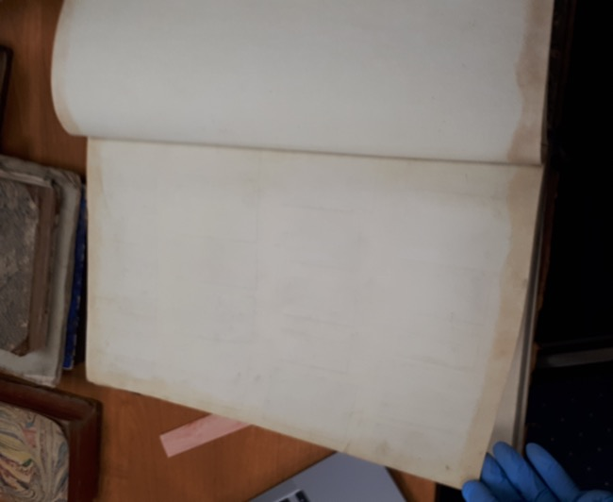

Wstępny program prac konserwatorskich:
- Badanie mikrobiologiczne i dezynfekcja w przypadku stwierdzenia czynnej infekcji mikrobiologicznej;
- Wykonanie dokumentacji opisowej i fotograficznej obiektu przed konserwacją;
- Badanie pH wybranych kart po wstępnym ich oczyszczeniu;
- Oczyszczenie oprawy i kart z brudu, kurzu i nawarstwień;
- Demontaż elementów oprawy;
- Ewentualny demontaż pierwszej i kilku ostatniej składki bloku,
- Zabiegi z udziałem wody na oddzielonych elementach, kąpiele w wodzie filtrowanej, po sprawdzeniu odporności elementów obiektu na wodę i ewentualnym ich zabezpieczeniu;
- Wywabianie przebarwień i zacieków za pomocą wybranych rozpuszczalników, ewentualnie bielenie;
- Badanie pH po wykonaniu zabiegów z udziałem wody;
- Odkwaszanie w przypadku stwierdzenia niskiego pH;
- Badanie pH po odkwaszeniu, jeśli było przeprowadzone;
- Wzmocnienie strukturalne wybranych podłoży papierowych poprzez zaklejenie;
- Naprawa uszkodzeń mechanicznych: podklejanie przedarć i uzupełnianie ubytków kart, wyklejek i tektury oprawy odpowiednio dobranymi materiałami;
- Ocena możliwości ponownego wykorzystania oryginalnych elementów oprawy i ewentualne wykonanie nowych tych części oprawy w przypadku, gdy oryginalne elementy nie mogą pełnić już funkcji konstrukcyjnych i ochronnych;
- Doszycie skrajnych składek, jeśli były oddzielone;
- Uzupełnienie ubytków i wzmocnienie strukturalne zniszczonych elementów oprawy; wykonanie nowego obleczenia oprawy w skórę;
- Połączenie bloku z oprawą zgodnie z techniką oryginału;
- Wykonanie konserwatorskiej dokumentacji fotograficznej po wykonaniu wszystkich zabiegów konserwatorskich, uzupełnienie dokumentacji opisowej po konserwacji;
- Umieszczenie obiektów w pudłach ochronnych z materiałów bezkwasowych.

- G/VII/5998 RUMPHIUS Georg Eberhard, Thesaurus Imaginum Piscium Testaceorum; Quales sunt Cancri, Echini, Echinometra, Stellæ Marinæ, &c. Ut & Cochlearum; Inter quas numerantur Lumares; Laciniatæ; Trochi; Valvatæ; sive Semilumares; Valvatæ striatæ; Cassides tubersæ, verrucosæ, læves & Murices; Globsæ; Buccina; Strombi; Volutæ; Alatæ; Porcellanæ majores & minores; Cylindri, &c. Quibus accedunt Conchylia, Ut Nautilus, Cornu Ammonis, &c. Conchæ Univalviæ & Bivalviæ; Quarum species sunt Solenes univalvii, Chamæ asperæ, Chamæ læves, Pectines, Pectunculi, Tellinæ, Solenes bivalvii, Musculi, Pinnæ, Ostrea, &c. Denique Mineralia; Uti Mettala, Lapides & Argillæ, variis in locis reperta. Quorum omnium maximam partem Georgius Everhardus Rumphius M.D. Et Academiæ Cesareæ Naturæ Curiosorum Collega, dictus Plinius Indicus, collegit; Jam vero Naturæ Amator & Curiosus quidam in hunc ordinem digessit, & nitidissimè æri incidi curavit. Lugduni Batavorum, (Leida) Apud Petrum vander Aa, Bibliopolam. MDCCXI. (1711), 40 cm, str. num 15, tablic 60, nr inw. Biblioteki PTNW 1578 (brak portretu autora)

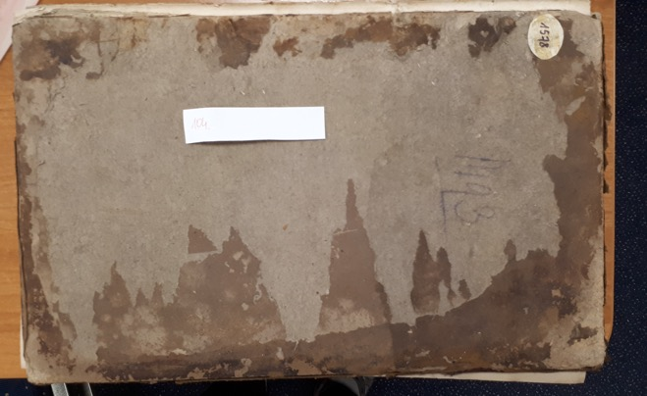

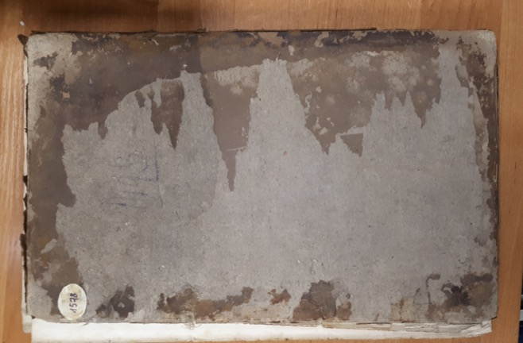

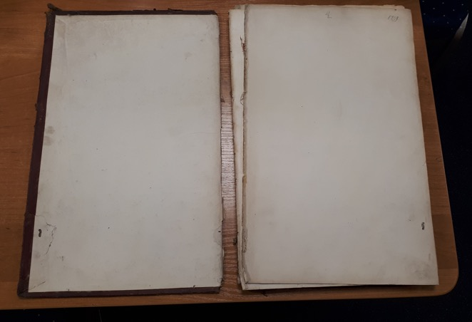

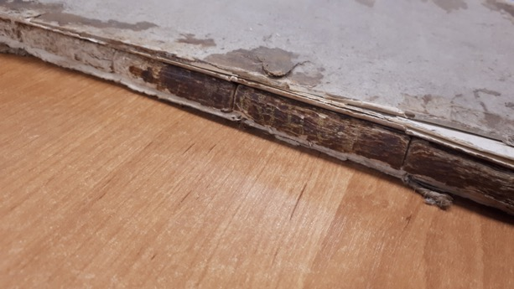

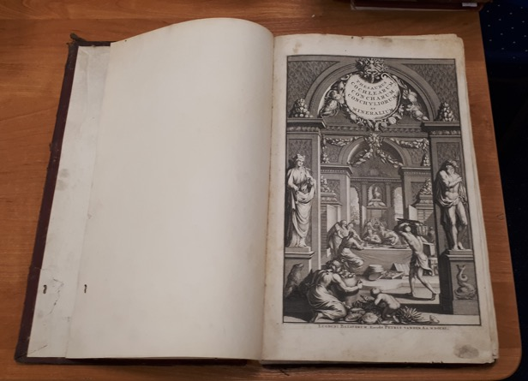

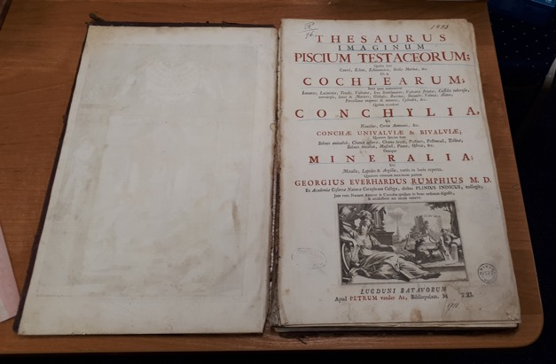

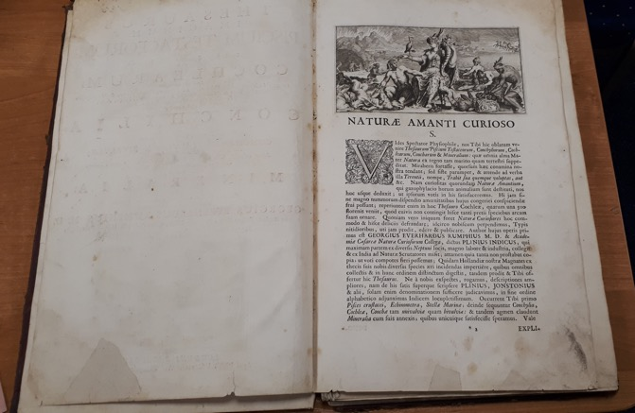

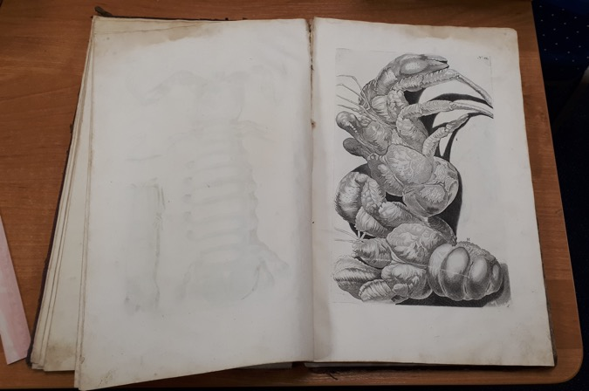

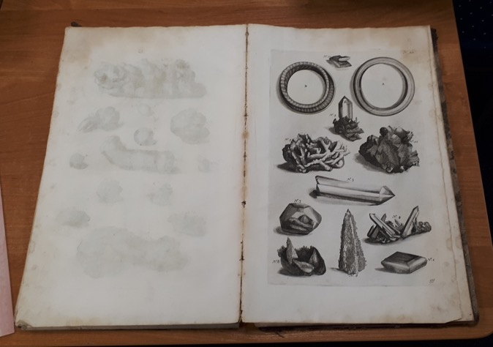

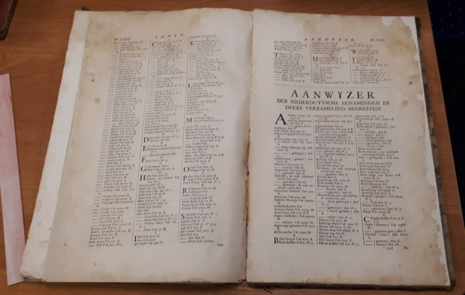

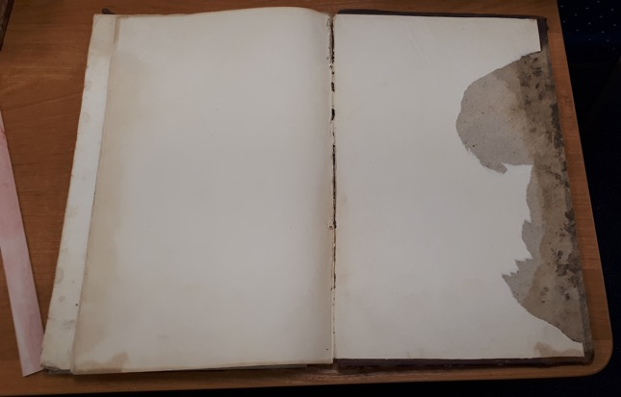

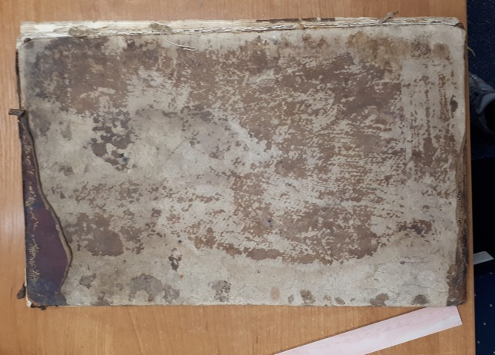

Wstępny program prac konserwatorskich:
- Badanie mikrobiologiczne i dezynfekcja w przypadku stwierdzenia czynnej infekcji mikrobiologicznej;
- Wykonanie dokumentacji opisowej i fotograficznej obiektu przed konserwacją;
- Badanie pH wybranych kart po wstępnym ich oczyszczeniu;
- Oczyszczenie oprawy i kart z brudu, kurzu i nawarstwień;
- Demontaż elementów oprawy;
- Demontaż bloku;
- Zabiegi z udziałem wody, kąpiele w wodzie filtrowanej, po sprawdzeniu odporności elementów obiektu na wodę i ewentualnym ich zabezpieczeniu;
- Wywabianie przebarwień i zacieków za pomocą wybranych rozpuszczalników, ewentualnie bielenie;
- Badanie pH po wykonaniu zabiegów z udziałem wody;
- Odkwaszanie w przypadku stwierdzenia niskiego pH;
- Badanie pH po odkwaszeniu, jeśli było przeprowadzone;
- Wzmocnienie strukturalne wybranych podłoży papierowych poprzez zaklejenie;
- Naprawa uszkodzeń mechanicznych: podklejanie przedarć i uzupełnianie ubytków kart i wyklejek odpowiednio dobranymi materiałami;
- Prostowanie kart i rycin odpowiednio dobranymi metodami;
- Ocena możliwości ponownego wykorzystania oryginalnych elementów oprawy;
- Wykonanie nowego szycia bloku;
- Rekonstrukcja oprawy;
- Wykonanie konserwatorskiej dokumentacji fotograficznej po wykonaniu wszystkich zabiegów konserwatorskich, uzupełnienie dokumentacji opisowej po konserwacji;
- Umieszczenie obiektów w pudłach ochronnych z materiałów bezkwasowych.

- G/VII/5999 Antonii Vallisneri Historie von der Erzeugung Der Menschen und Thiere, nebst einer Untersuchung: Ab solche durch die Saamen-Wuermer oder durch die Eyer geschehe; Welcher noch einige Briefe, seltsame Geschichte und Observationes angesehener Männer beygefüget sind. Aus dem Italiänischen in das Teutsche übersetzt, mit Anmerckungen erläutert, und mit einigen Kupfern vermehret von D. Christian Philipp Berger, Lemgo, Gedruckt bey Johann Heinrich Meyer, 1739, 19,2 cm, str. num. 726, tablic 13, nr inw. Biblioteki PTNW578

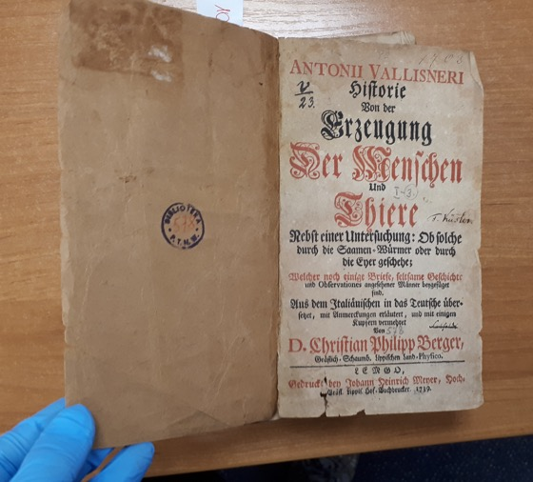

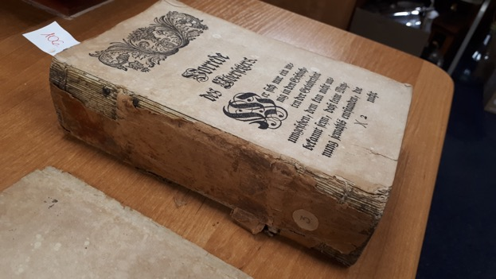

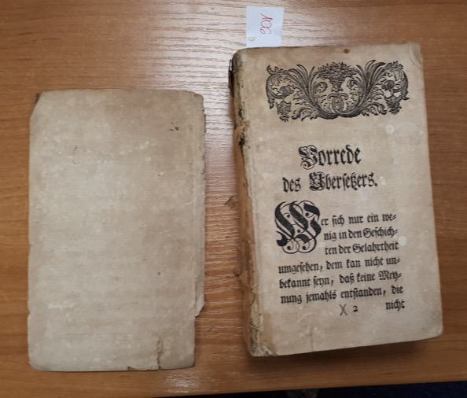
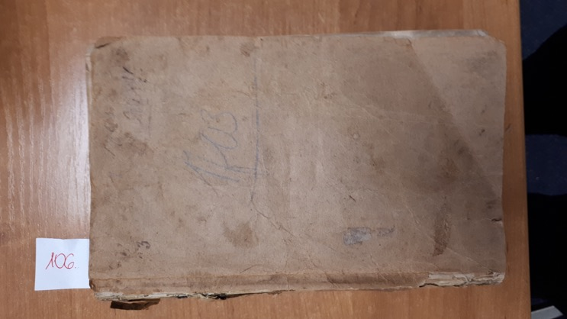

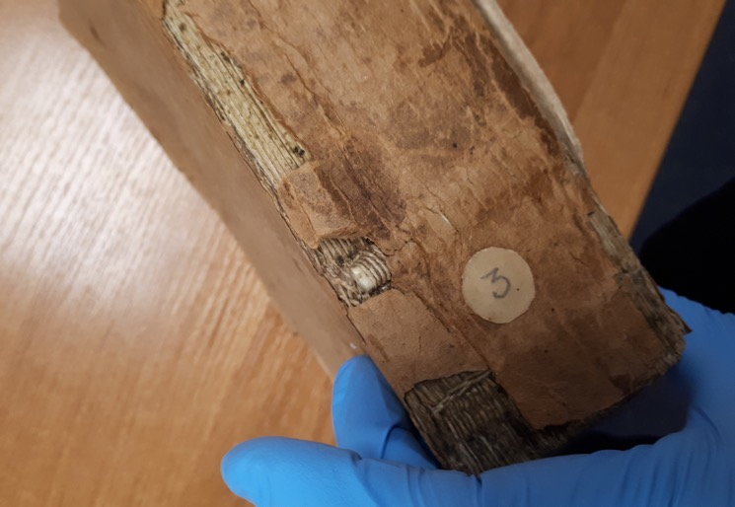

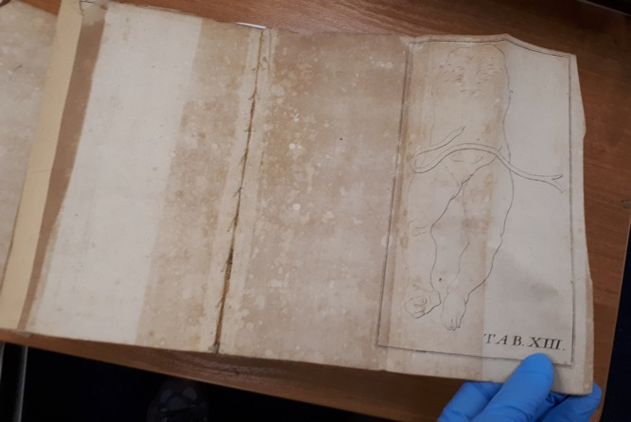

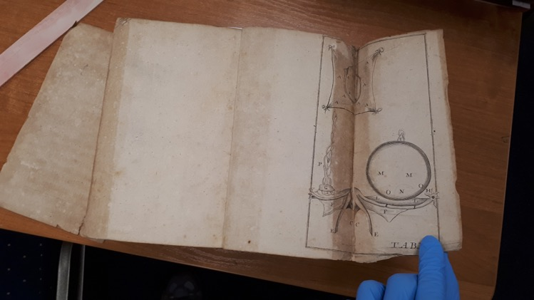

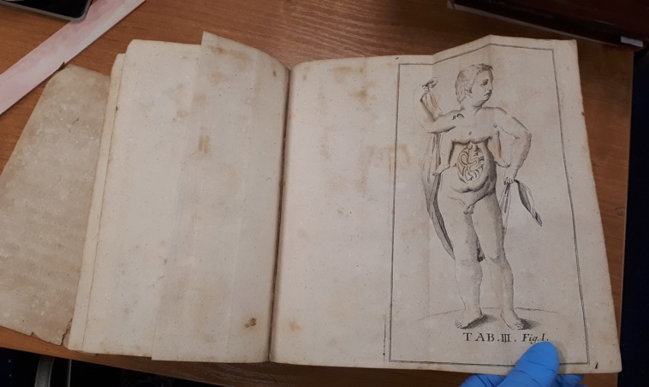

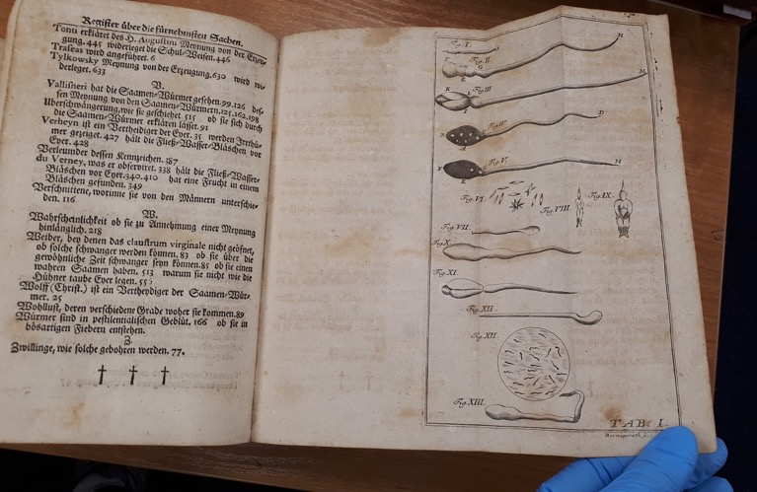

Wstępny program prac konserwatorskich:
- Badanie mikrobiologiczne i dezynfekcja w przypadku stwierdzenia czynnej infekcji mikrobiologicznej;
- Wykonanie dokumentacji opisowej i fotograficznej obiektu przed konserwacją;
- Badanie pH wybranych kart po wstępnym ich oczyszczeniu;
- Oczyszczenie oprawy i kart z brudu, kurzu i nawarstwień;
- Oddzielenie bloku od papierowej oprawy;
- Demontaż bloku;
- Zabiegi z udziałem wody, kąpiele w wodzie filtrowanej, po sprawdzeniu odporności elementów obiektu na wodę i ewentualnym ich zabezpieczeniu;
- Wywabianie przebarwień i zacieków za pomocą wybranych rozpuszczalników, ewentualnie bielenie;
- Badanie pH po wykonaniu zabiegów z udziałem wody;
- Odkwaszanie w przypadku stwierdzenia niskiego pH;
- Badanie pH po odkwaszeniu, jeśli było przeprowadzone;
- Wzmocnienie strukturalne wybranych podłoży papierowych poprzez zaklejenie;
- Naprawa uszkodzeń mechanicznych: podklejanie przedarć i uzupełnianie ubytków kart i oprawy odpowiednio dobranymi materiałami;
- Prostowanie kart odpowiednio dobranymi metodami;
- Wykonanie nowego szycia bloku;
- Wykonanie nowej oprawy w skórę;
- Wykonanie konserwatorskiej dokumentacji fotograficznej po wykonaniu wszystkich zabiegów konserwatorskich, uzupełnienie dokumentacji opisowej po konserwacji;
- Umieszczenie obiektów w pudłach ochronnych z materiałów bezkwasowych.

Załącznik nr 5 – wzór umowy

UMOWA nr ……………………

zawarta w dniu …………….. w Ciechanowcu pomiędzy:

Muzeum Rolnictwa im. ks. Krzysztofa Kluka w Ciechanowcu, z siedzibą w Ciechanowcu przy ul. Pałacowej 5, posiadającym nr identyfikacyjny 722-11-59-642, reprezentowanym przez:
Dorotę Łapiak – Dyrektora Muzeum
zwanym w dalszej części umowy „Zamawiającym”,
a
……………………………. mającym swoją siedzibę w ………………… przy ul. ……………… będącym płatnikiem podatku VAT, posiadającym nr identyfikacyjny NIP ……………………. reprezentowanym przez:
……………………… – ………………………….
zwanym w dalszej części umowy „Wykonawcą”

§ 1
- Zamawiający zleca, a Wykonawca przyjmuje do wykonania usługę konserwacji sześciu muzealiów ruchomych o tematyce weterynaryjnej i przyrodniczej ze zbiorów Muzeum Rolnictwa
w Ciechanowcu.
- W ramach przedmiotu umowy Wykonawca zobowiązany jest przeprowadzić pełną konserwację muzealiów uwzględniając indywidualny charakter każdego obiektu, jego walory artystyczne
i znaczenie historyczne dla Zamawiającego. Działania konserwatorskie podjęte przez Wykonawcę
w ramach wykonania przedmiotu umowy powinny zahamować ich dalszą deteriorację, a także przywrócić muzealiom właściwe walory estetyczne i pozwolić na ich eksponowanie.
- Wykonawca zobowiązany jest przygotować program konserwatorski dla prac prowadzonych
w związku z wykonaniem przedmiotu umowy.
- Wykonawca zobowiązany jest przedstawić program prac konserwatorskich, o którym mowa w ust.4 do zaakceptowania Zamawiającemu, w terminie 7 dni od dnia zawarcia umowy.
- Zamawiający ma prawo do monitorowania postępu prac konserwatorskich oraz zgodności
z ustalonym programem prac konserwatorskich przy obiektach w miejscu ich konserwowania.
- Wykonawca będzie świadczył usługę zgodnie z postanowieniami umowy oraz powszechnie obowiązującymi przepisami prawa.
- W ramach wykonania przedmiotu umowy Wykonawca zobowiązany jest odebrać muzealia
z miejsca wskazanego przez Zamawiającego, w terminie wcześnie uzgodnionym. Muzealia zostaną wydane na podstawie protokołu zdawczo-odbiorczego.
- Konserwacja zostanie wykonana poza siedzibą Zamawiającego. Wykonawca zobowiązany jest wskazać Zamawiającemu miejsce, w którym prowadzona będzie konserwacja muzealiów. Wykonawca zobowiązany jest zapewnić odpowiednie warunki przechowywania muzealiów
w okresie od dnia odbioru ich od Zamawiającego do dnia zakończenia prac i dokonania ich odbioru przez Zamawiającego.
- Wykonawca zapewni transport oraz niezbędne opakowania muzealiów podczas transportu
na własny koszt i ryzyko z siedziby Zamawiającego do miejsca wykonania konserwacji oraz z miejsca wykonania konserwacji do siedziby Zamawiającego.
- Dokumentacja konserwatorska zostanie wykonana i przekazana Zamawiającemu
w dwóch egzemplarzach w wersji papierowej i w wersji elektronicznej na zewnętrznym nośniku danych.

§ 2
Wykonawca zobowiązany jest wykonać przedmiot Umowy w terminie do 07 listopada 2025 roku.

§ 3
- Wykonawca oświadcza, że dysponuje odpowiednim potencjałem techniczno-organizacyjnym, wiedzą i doświadczeniem pozwalającym na należyte wykonanie prac konserwatorskich.
- Wykonawca zobowiązuje się zrealizować przedmiot umowy, z najwyższą starannością, efektywnością oraz zgodnie z najlepszą praktyką i wiedzą zawodową.
- Wykonawca ma obowiązek udzielania Zamawiającemu na każde żądanie wyjaśnień związanych
z wykonaniem prac konserwatorskich.
- Ze strony Zamawiającego osobą odpowiedzialną za realizację umowy jest:
Alicja Godlewska, tel. 86 2771-328, e-mail. alicja.godlewska@muzeumrolnictwa.pl
Ze strony Wykonawcy osobą odpowiedzialną za realizację Umowy jest:
……………………….., tel. ………………………. e-mail. ……………………………………….
- Zamawiający zobowiązany jest przyjąć przedmiot umowy lub zgłosić wady, usterki
i zastrzeżenia, co do wykonania przedmiotu umowy w terminie 7 dni od dnia dostarczenia muzealiów po konserwacji Zamawiającemu. Zamawiający wskaże Wykonawcy ewentualne usterki
i wady przedmiotu umowy wyznaczając dodatkowy termin na ich usunięcie. W przypadku, gdy Wykonawca nie usunie wskazanych przez Zamawiającego wad i usterek, Zamawiającemu przysługuje prawo do zlecenia usunięcia wad i usterek podmiotowi trzeciemu na koszt i ryzyko Wykonawcy.
- Wykonanie całości przedmiotu umowy zostanie potwierdzone protokołem odbioru końcowego podpisanego przez Zamawiającego.

§ 4
- Wynagrodzenie Wykonawcy za prawidłowe wykonanie przedmiotu umowy wynagrodzenia
w łącznej kwocie:
……………. zł netto + ………………….. zł VAT, razem ……………………. zł brutto (słownie: ……………….).
- Należność płatna będzie przez Zamawiającego przelewem z jego rachunku bankowego
w oparciu o fakturę VAT wystawioną przez Wykonawcę w ciągu 30 dni od daty jej otrzymania na rachunek bankowy Wykonawcy nr …………………………………….

§ 5
- W przypadku niewykonania umowy, Zamawiający może żądać zapłaty kary umownej
w wysokości do 20% wartości wynagrodzenia netto wskazanego w § 4 ust. 1 umowy.
- W przypadku opóźnienia względem terminów oznaczonych w § 2 umowy, Wykonawca zapłaci na rzecz Zamawiającemu karę umowną w wysokości do 2% wartości wynagrodzenia netto wskazanego w § 4 ust. 1 umowy za każdy rozpoczęty dzień opóźnienia.
- Niezależnie od odpowiedzialności Wykonawcy przewidzianej w niniejszym paragrafie Zamawiającemu przysługuje prawo dochodzenia odszkodowania przewyższającego wysokość zastrzeżonych kar umownych na zasadach ogólnych.
- Zamawiający ma prawo potrącać kary umowne z wynagrodzenia należnego Wykonawcy, na co Wykonawca wyraża zgodę.
- W sytuacji, gdy przez działania Wykonawcy zostaną uszkodzone muzealia lub w wyniku złego wykonania konserwacji zostanie pomniejszona jego wartości artystyczna, Wykonawca będzie zobowiązany do pokrycia powstałej szkody.

§ 6
Zamawiający zastrzega sobie prawo do:
- odstąpienia od umowy w przypadku wystąpienia istotnej zmiany okoliczności powodującej, że wykonanie umowy nie leży w interesie publicznym, czego nie można było przewidzieć w chwili zawarcia umowy. Zamawiający może odstąpić od umowy w terminie 30 dni od powzięcia wiadomości o tych okolicznościach;
- nie przystąpienia przez Wykonawcę do wykonania przedmiotu umowy w terminie określonym w 7 dni od dnia następującego po dniu zawarcia Umowy.

§ 7
- Wykonawca udziela Zamawiającemu gwarancji i rękojmi na wykonane prace na okres 36 miesięcy od dnia podpisania protokołu odbioru końcowego.
- Wykonawca zobowiązany jest przystąpić do usunięcia wad przedmiotu Umowy,
w terminie 48 godzin od momentu zgłoszenia wady.
- Wykonawca zobowiązany jest usunąć wszelkie zgłoszone przez Zamawiającego wady przedmiotu Umowy w terminie, określonym przez strony w trybie roboczym.

§ 8
      - W sprawach nie uregulowanych niniejszą umowę mają zastosowanie odpowiednie przepisy Kodeksu Cywilnego.
      - Za działania i zaniechania podwykonawców Wykonawca odpowiada jak za działania własne.
      - Strony przewidują możliwość zmiany niniejszej umowy w przypadku wystąpienia okoliczności, których nie można było przewidzieć w chwili zawarcia umowy, a które skutkować będą koniecznością wprowadzenia zmian do umowy. Zmiany takie wymagają formy pisemnej pod rygorem nieważności.
      - Ewentualne spory wynikłe w związku z realizacją niniejszej umowy będą rozstrzygane przez sąd właściwy miejscowo dla siedziby Zamawiającego.
      - Umowę sporządzono w dwóch jednobrzmiących egzemplarzach, po jednym egzemplarzu dla każdej ze stron.

ZAMAWIAJĄCY WYKONAWCA

……………………………………. ………………………………………

